

Министерство образования и науки Республики Дагестан

МКУ «УОБР»

**МКОУ «Нижне – Дженгутаевская средняя общеобразовательная**

**школа» им. Героя Советского Союза Ю.Акаева**

368202 РД, Буйнакский район, селение Н-Дженгутай, ул. Костемеревского 31

n–dzhenqutaj_school@mail.ru www.njenqutay.dagschool.com

ИНН – 0507009730, КПП – 050701001, ОГРН – 1030500714782

**Тел. отд. кадр. 8(928)0585861**

**______________________________________________________________________________________________________________________**

№___________________ 2. 02. 2019г.

Информация

о проведении мероприятий, посвященных 76-летию разгрома

советскими войсками немецко-фашистских войск в Сталинградской битве.

В целях увековечивания подвига советского народа, победившего в Сталинградской битве и формирования высокого патриотического сознания в преемственности поколений, в нашей школе с 31.01. по 1.02. были проведены:

- уроки Мужества «Огненные дни Сталинграда»,

- единые классные часы «Поклонимся за тот великий бой»,

- книжная выставка «Читаем о Сталинградской битве»,

- просмотр фильмов «Сталинград», «Великий перелом», «Дни и ночи»,

- выставка рисунков уч-ся на тему: «Сталинградская битва в рисунках детей», которые прошли во всех классах школы с 1-11. Эти мероприятия посвящены памяти и мужестве воинов, победивших в Сталинградской битве и выигравших войну с фашизмом и направленно на воспитание патриотизма подрастающего поколения.

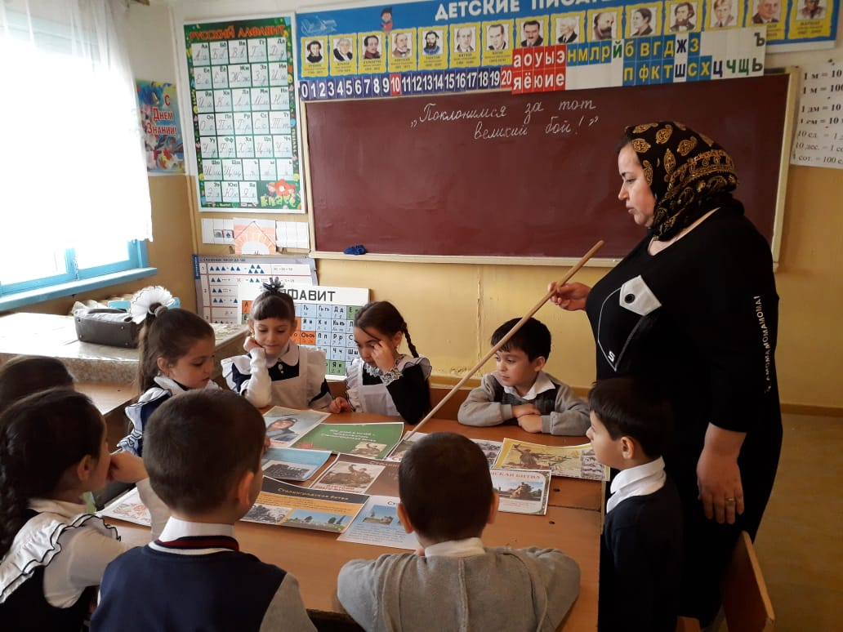

Кл.час на тему: «Поклонимся за тот великий бой!»

2 «б» класс, кл. рук. – Атаева З.М., (охват – 22уч-ся)

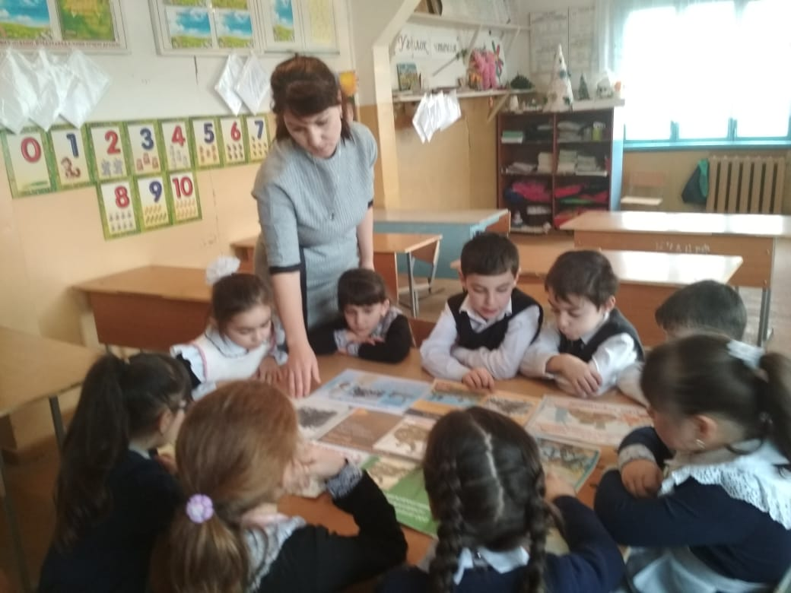

Кл. час на тему: «Великий Сталинград!»

1 «б» класс, кл.рук. – Абитаева Р.Т., (охват – 21уч-ся)

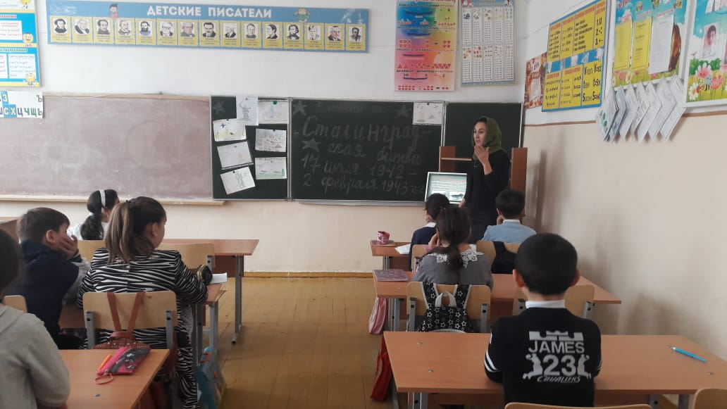

Кл. час на тему: «Сталинградская битва»

4 «в» класс, кл. рук. – Гаджиева П.Ш., (охват – 19 уч-ся)

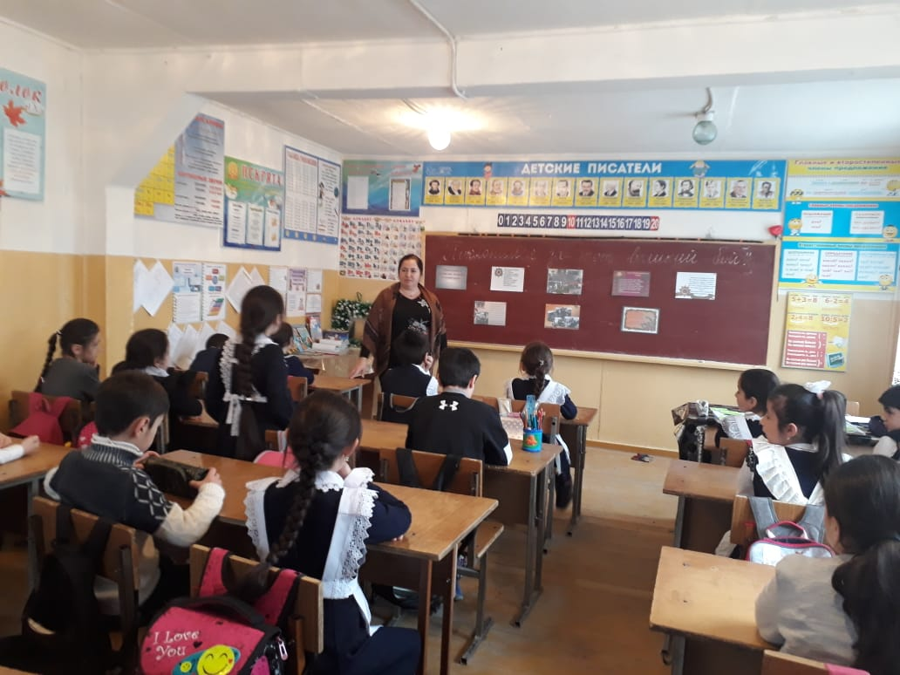

Кл. час на тему: «Поклон за тот великий бой»

2 «а» класс, кл. рук. – Абдурагимова К.У.(охват – 22уч-ся)

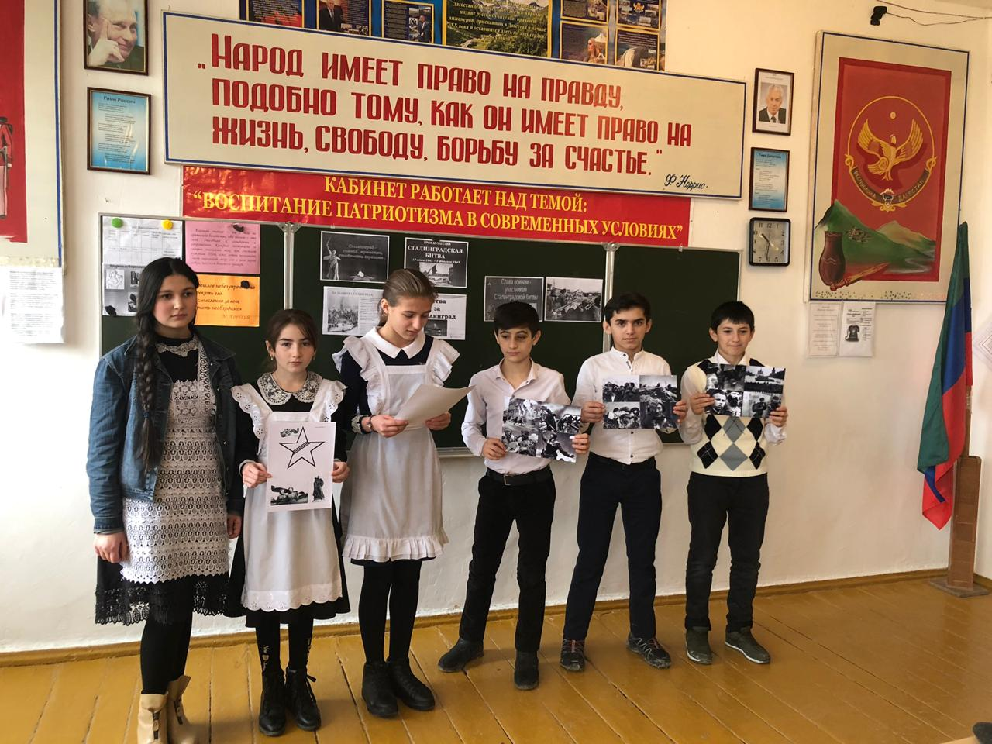

Кл. час на тему «Февраль 1943 года»

7 «в»класс,кл. рук. – Османова Н.Б., (охват – 18уч-ся)

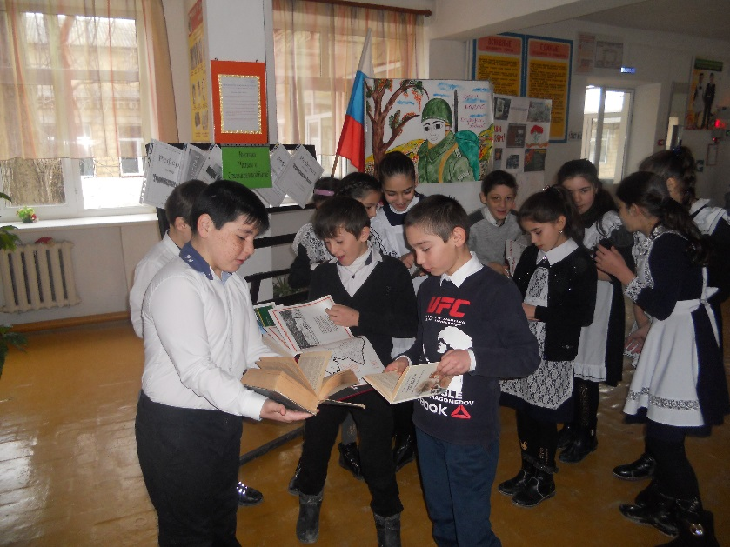

Книжная выставка «Читаем о Сталинградской битве» - Дадаева Г.Ю.

Музейные уроки на тему: «На защите Сталинграда»

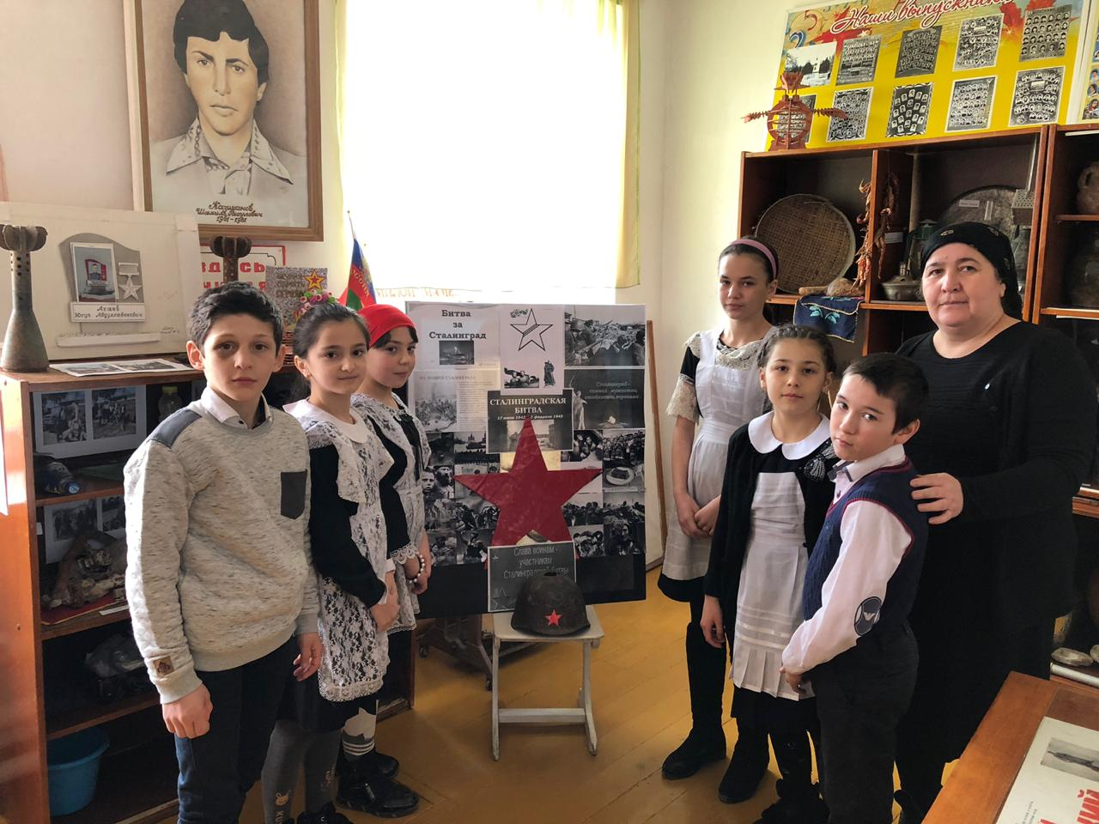

5 «б»класс, кл. рук. Набиева Р.З.

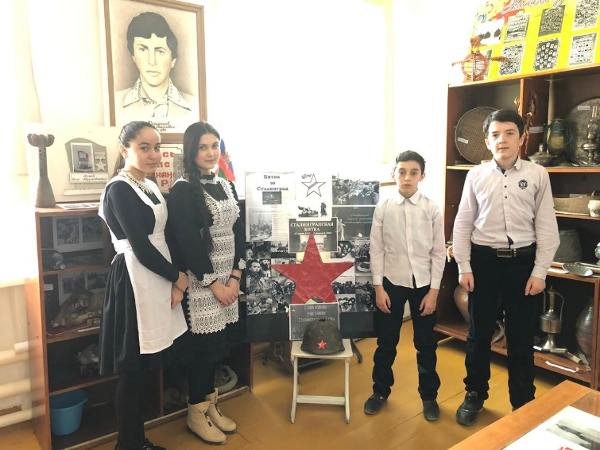

7 «в» класс – учитель истории Османова Н.Б.

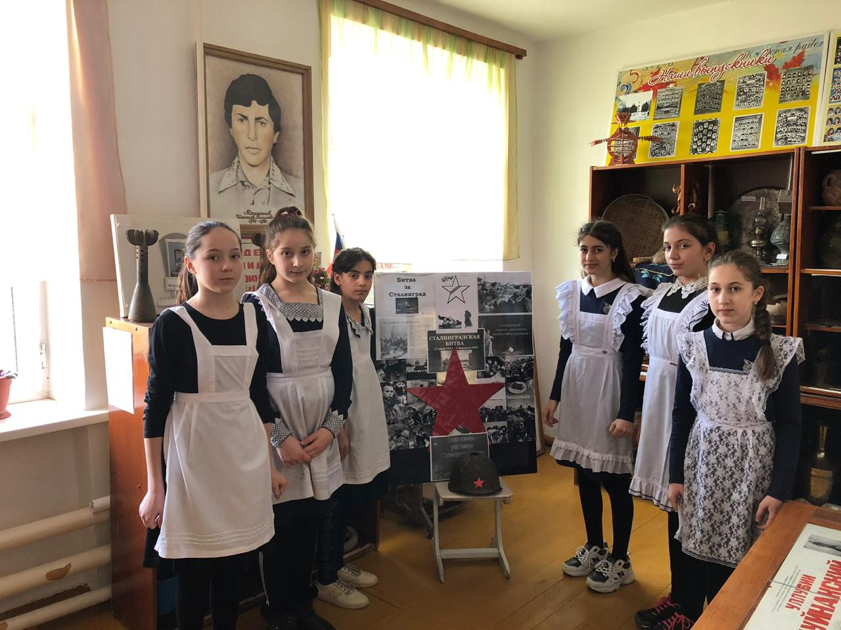

6 «в»класс – кл. рук. – Мусалаева Н.В.

Уроки Мужества: «Огненные дни Сталинграда» - учителя истории.

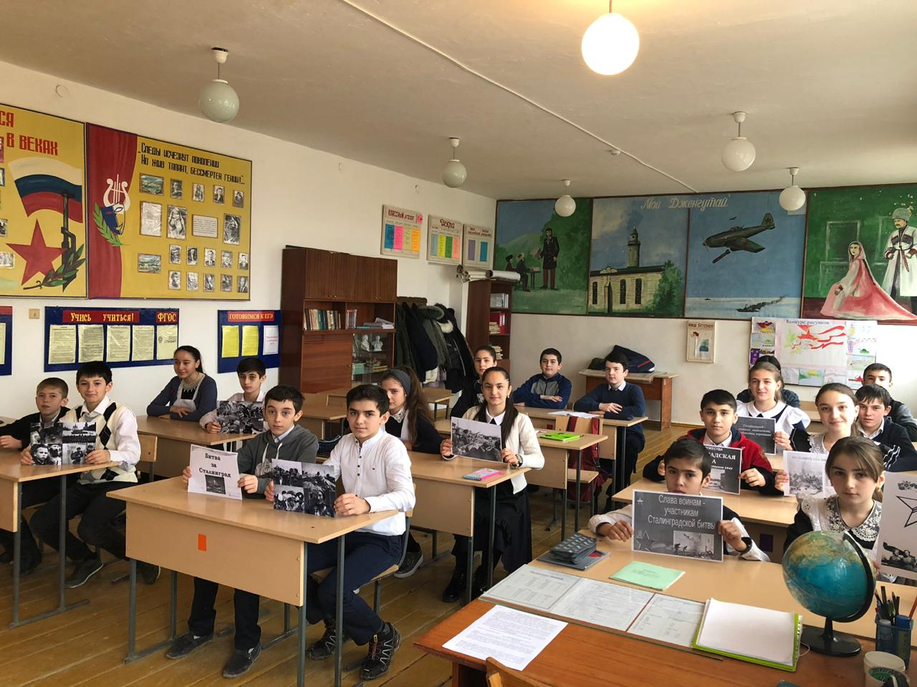

7 «в» класс, учитель истории – Османова Н.Б. (охват – 20уч-ся)

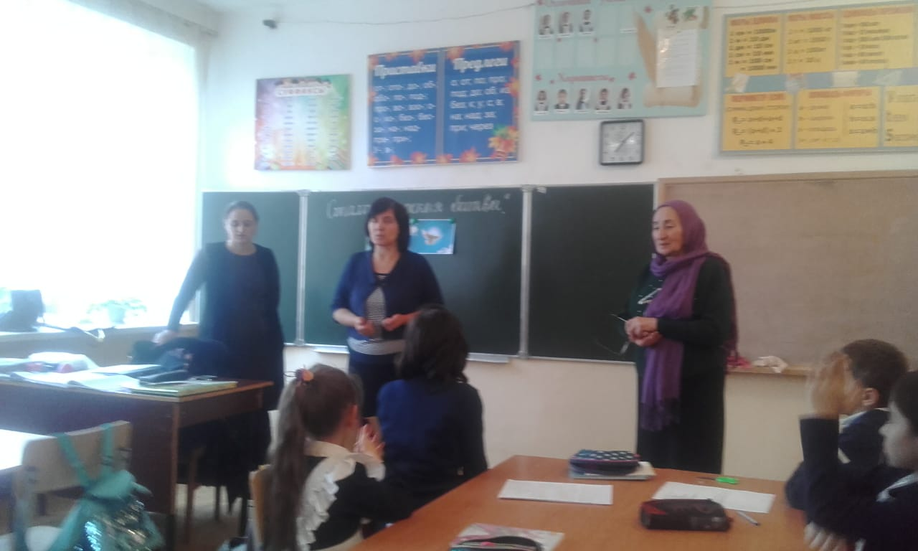

3 «в» класс, учитель истории – Османова Н.Б. (охват – 22уч-ся)

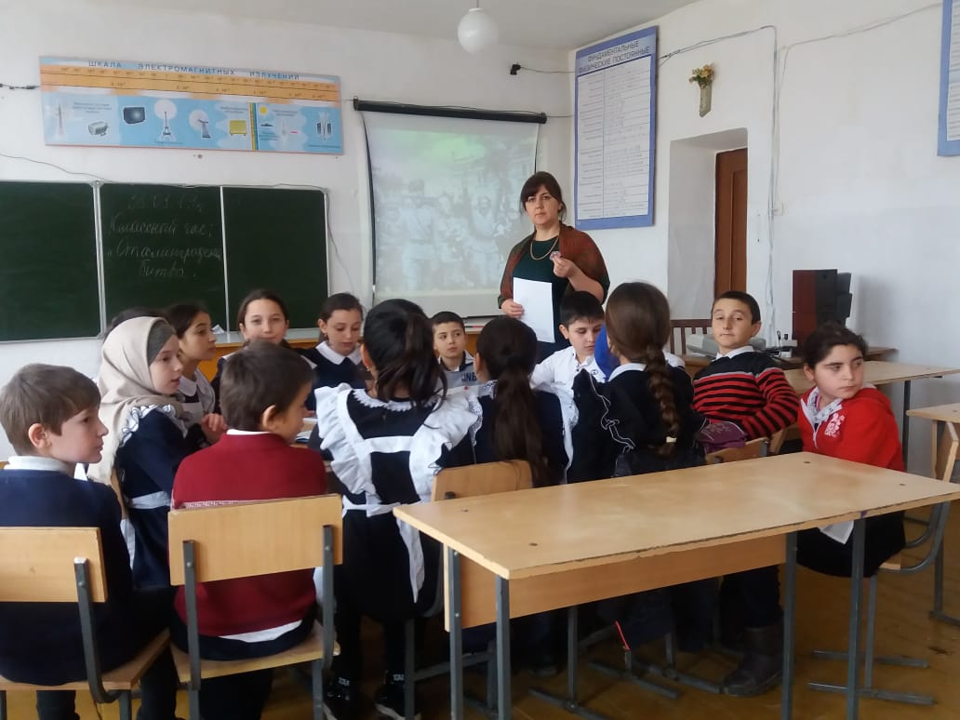

5 «а» класс, учитель истории – Арсаналиева А.М. (охват – 19 уч-ся)

Просмотр фильмов - «Сталинград», «Великий перелом», «Дни и ночи».

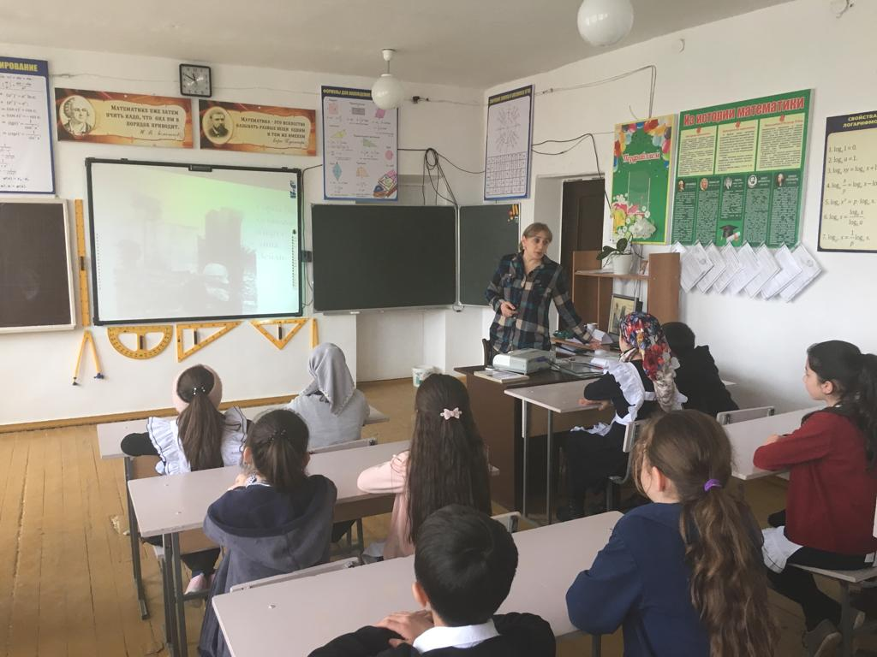

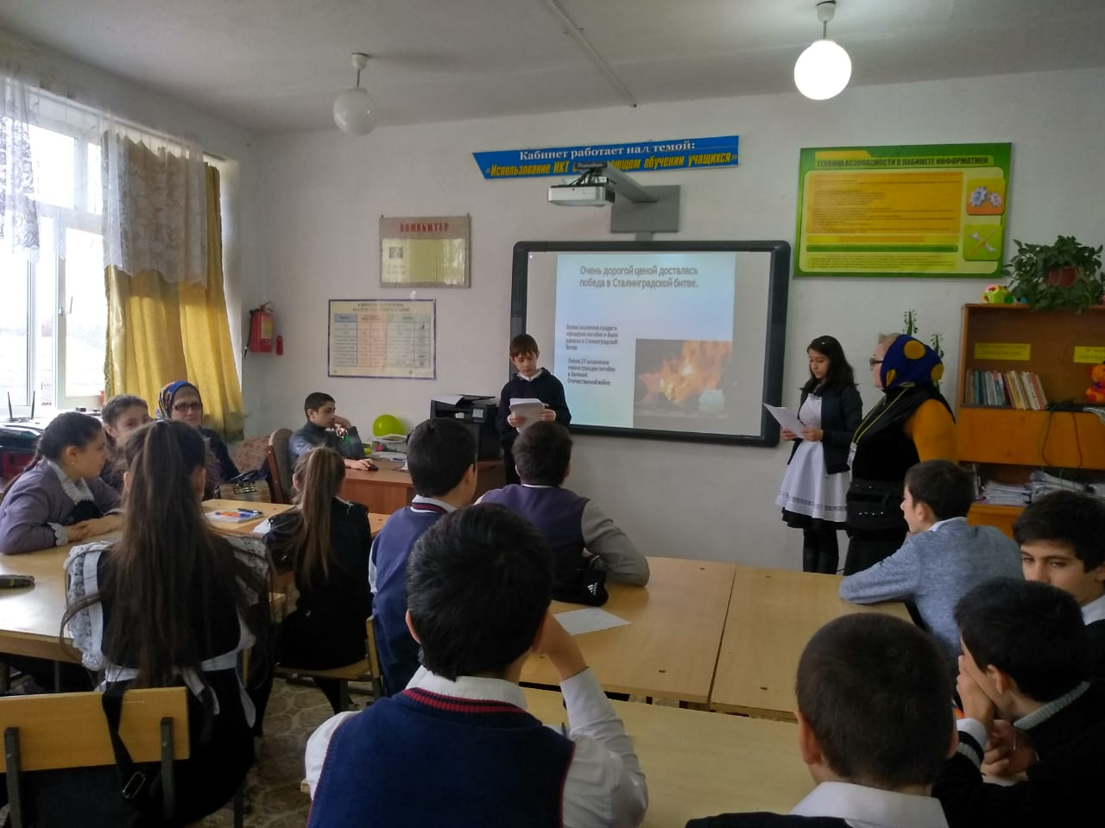

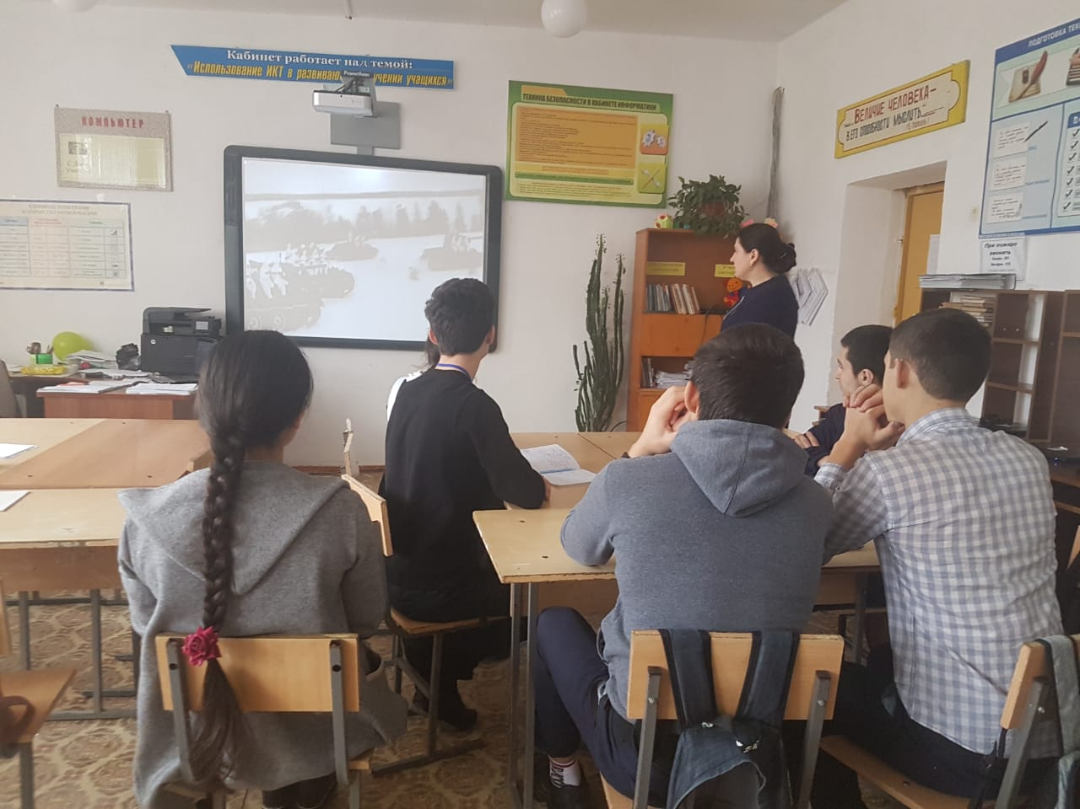

Выставка рисунков уч-ся на тему: «Сталинградская битва в рисунках детей»

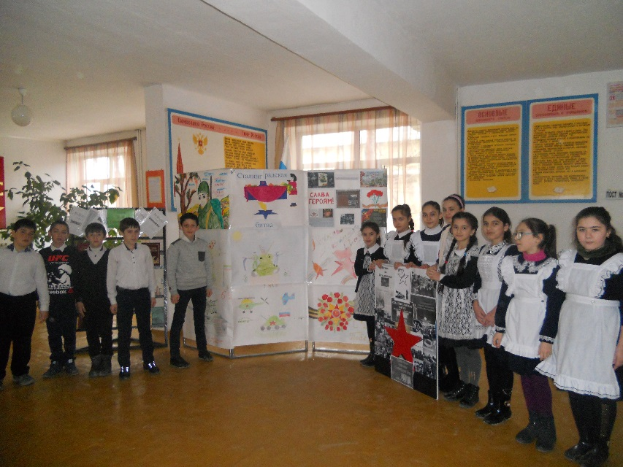

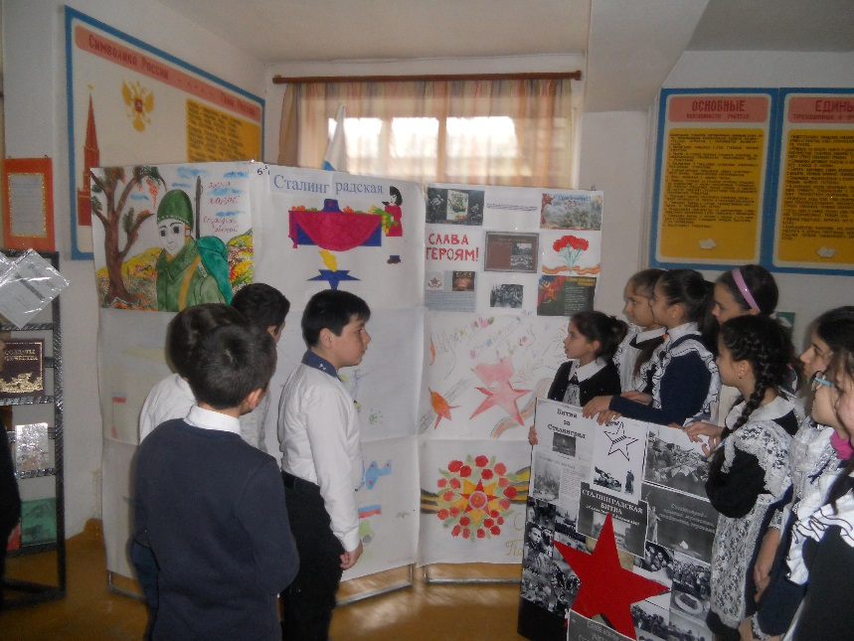

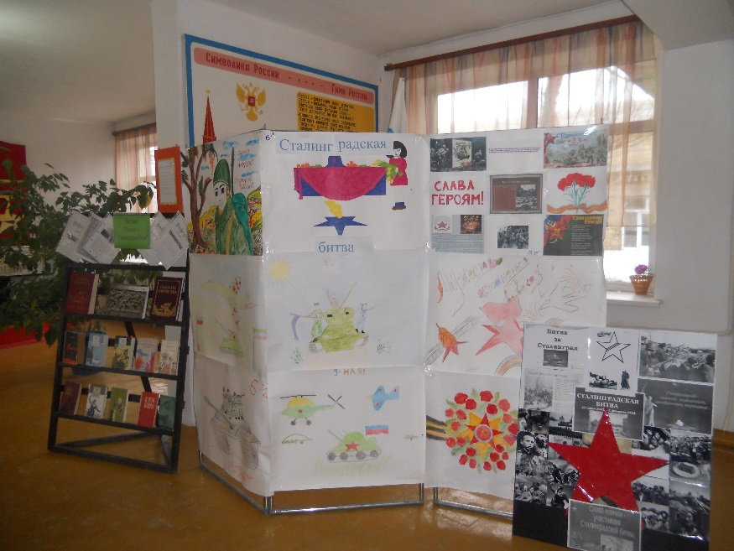

Зам. дир. по В/Р: Чопанов М.М.